Nombre del alumno-a:

***Moisés Antonio Pestano Castro***

*04/10/2024*

**NOTA: Antes de nada, cumplimentar el nombre completo del alumno -a**

**OBJETIVOS**

- Instalación de un sistema ERP-CRM en un entorno Linux (Ubuntu) por elementos separados: Odoo, PostgreeSQL y Python

- Instalación de módulos en un sistema ERP-CRM

- Implantar sistemas ERP-CRM interpretando la documentación técnica e identificando las diferentes opciones y módulos

**RECURSOS**



- Paquete software de github odoo_17.0

- Máquina virtual Ubuntu 22_04

- **Guía** para desarrollar la actividad, guía que se adjunta a la misma

- Material del CAMPUS

- Recursos disponibles en la red internet

- Enlaces de guías de instalación:

**ENUNCIADO**

**MUY IMPORTANTE**

UNA VEZ INSTALADO UBUNTU 22.04 LTS :

ANTES DE NADA SE DEBE CREAR UN NUEVO USUARIO CON EL NOMBRE DEL ALUMNO, EL CUAL DEBE APRECIARSE EN LAS CAPTURAS DE PANTALLA

SE ADJUNTA UNA GUIA CON LOS PASO A SEGUIR A IGUAL QUE LOS SIGIENTES ENLACES

<https://ubunlog.com/cambia-el-nombre-de-tu-equipo-en-ubuntu/>

https://www.linuxenespañol.com/tutoriales/crear-usuario-con-privilegios-de-root-en-linux/

**1º .- Instalar el sistema de gestión empresarial Odoo 17, instalando y configurando los diferentes elementos que la conforman para su correcto funcionamiento (SGBD PostgreeSQL y Python).**

**Para ello es recomendable seguir los pasos de la guía adjunta, y fijarse bien de mensajes de posibles errores.**

UNA VEZ INSTALADO Y OPERATIVO, s***e debe capturar las siguientes pantallas (reemplazar la puesta como guía por la del alumno-a)***

***IMPORTANTE:SE DEBE VER CLARAMENTE EL PROMPT Y NOMBRE ALUMNO/A/E***

***Mi caso:***



a) Servicios en ejecución, donde debe observarse en ejecución tanto Odoo como PostgreSQL.

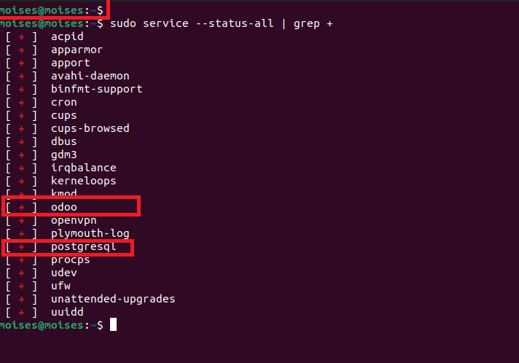

b) Averiguar la versión de PostgreSQL

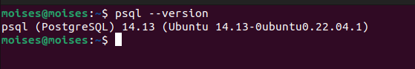

c) Averiguar la versión de Python

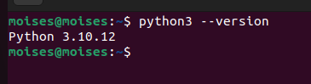

**2º .- Crear una base de datos, con los datos demo que brinda odoo (marcar casilla), y con nombre según siguiente nomenclatura:**

**AA_21_nombrealumno**

***p.e. Victor Hernandez le correspondería una base de datos con nombre AA_21_VICTOR***

***Se debe capturar las siguientes pantallas (EL ALUMNO reemplazar la puesta como guía)***

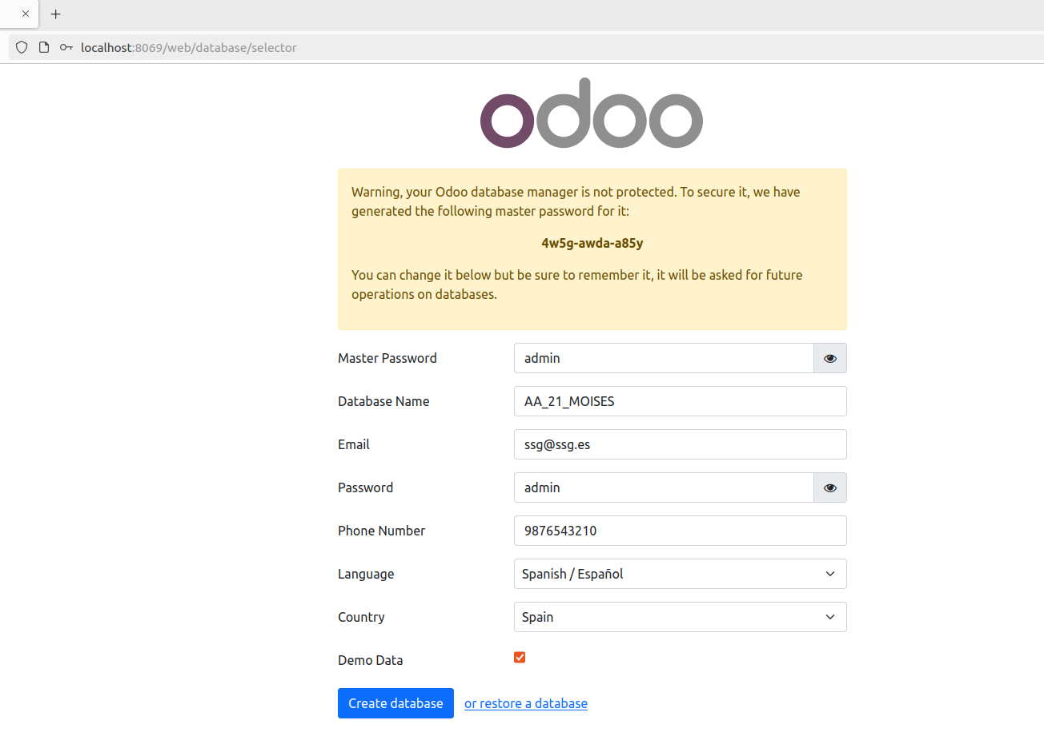

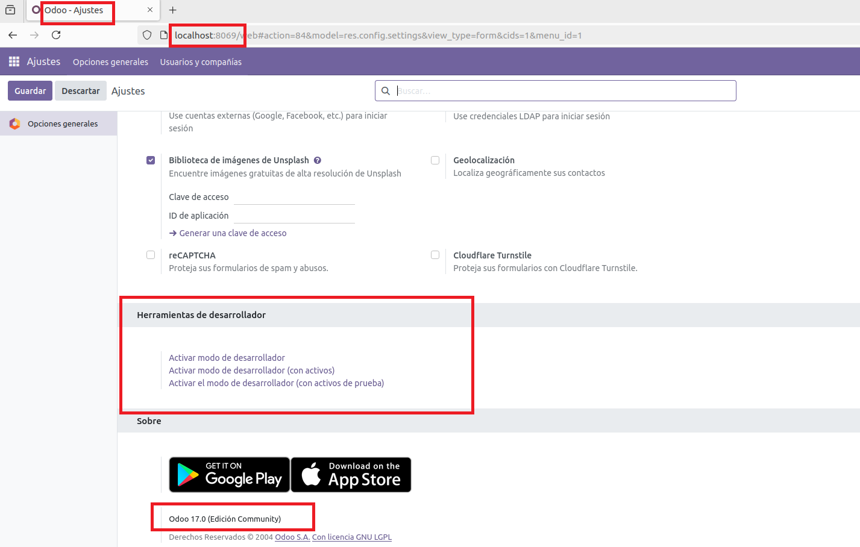

**3º.- Modificar el usuario *administrador* que se creo por defecto por: el nombre “Nombrealumno_Admin” y una imagen diferente.**

**Iniciar sesión y apreciar los cambios.**

***Se debe capturar las siguientes pantallas (reemplazar la puesta como guía)***

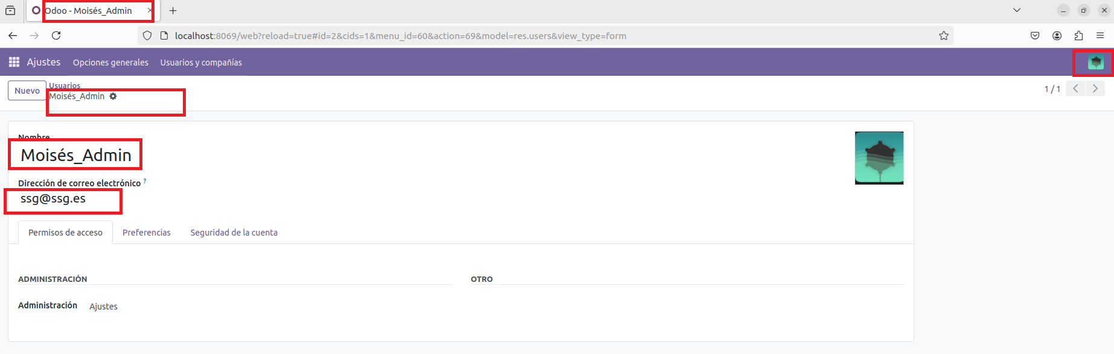

**4º.- Modificar la compañia Y*ourCompany* que se creo por defecto por: el nombre “Nombrealumno_Company” y una imagen de logo diferente.**

***Se debe capturar las siguientes pantallas (reemplazar la puesta como guía)***

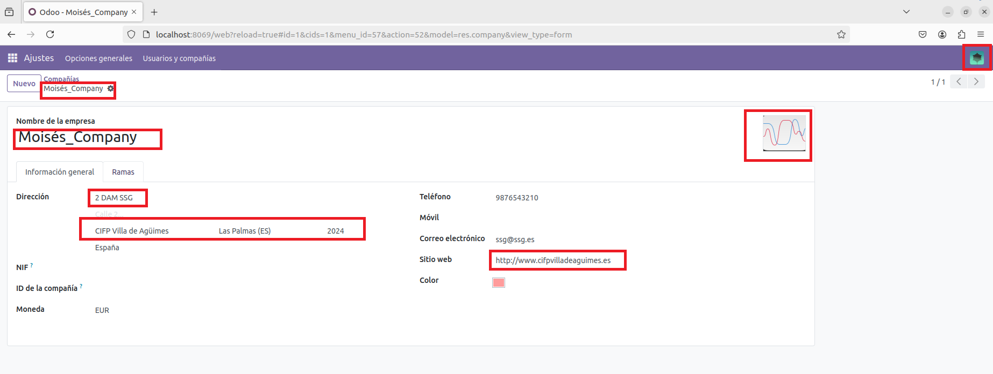

**4º .- Instalar el módulo de RRHH Empleados y obtener un listado de los empleados de la empresa**

***Se debe capturar las siguientes pantallas (reemplazar la puesta como guía)***

CAPTURA PANTALLA DEL MÓDULO ANTES DE PROCEDER A SU INSTALACIÓN

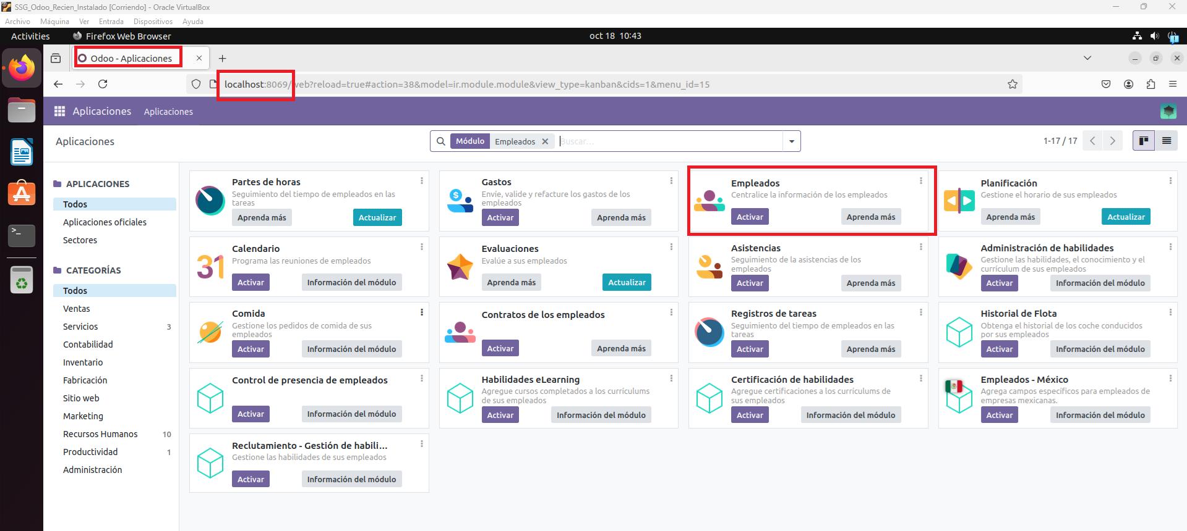

UNA VEZ INSTALADO CAPTURA SIGUIENTE PANTALLA EN MODO LISTA Y FILTRADO DONDE SE OBSERVE EL MÓDULO COMO INSTALADO:

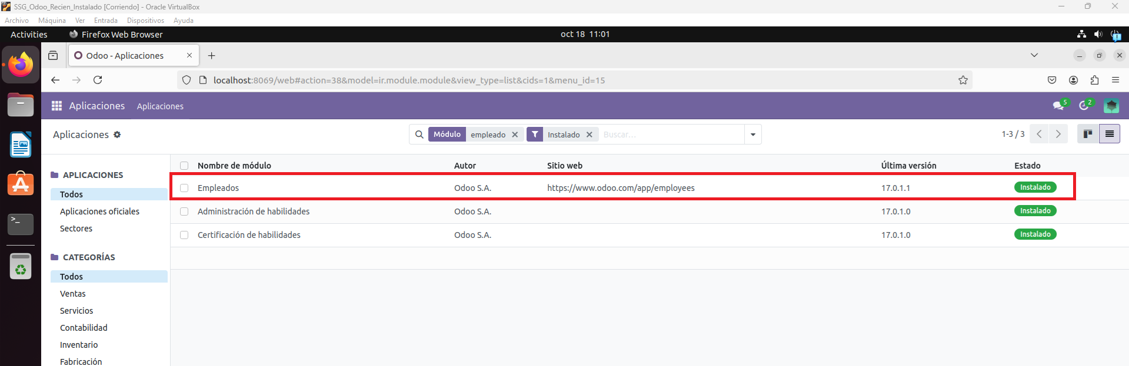

UNA VEZ INSTALADO CAPTURA SIGUIENTE PANTALLA DE LOS EMPLEADOS EN VISTA KANBAN:

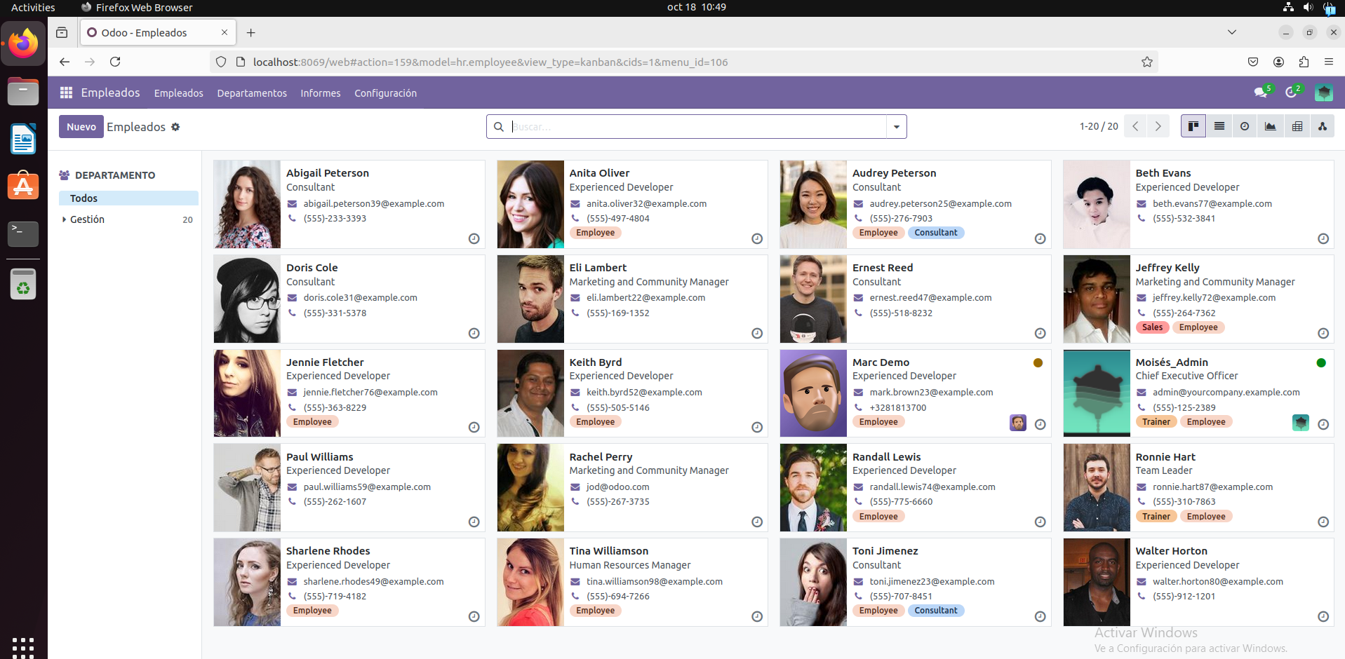

**5º .- Crear un nuevo empleado con nombre: *Nombrealumno_empleado*, y obtener un listado de los empleados de la empresa :**

***Se debe capturar las siguientes pantallas (reemplazar la puesta como guía)***

*CREACIÓN DEL EMPLEADO:*

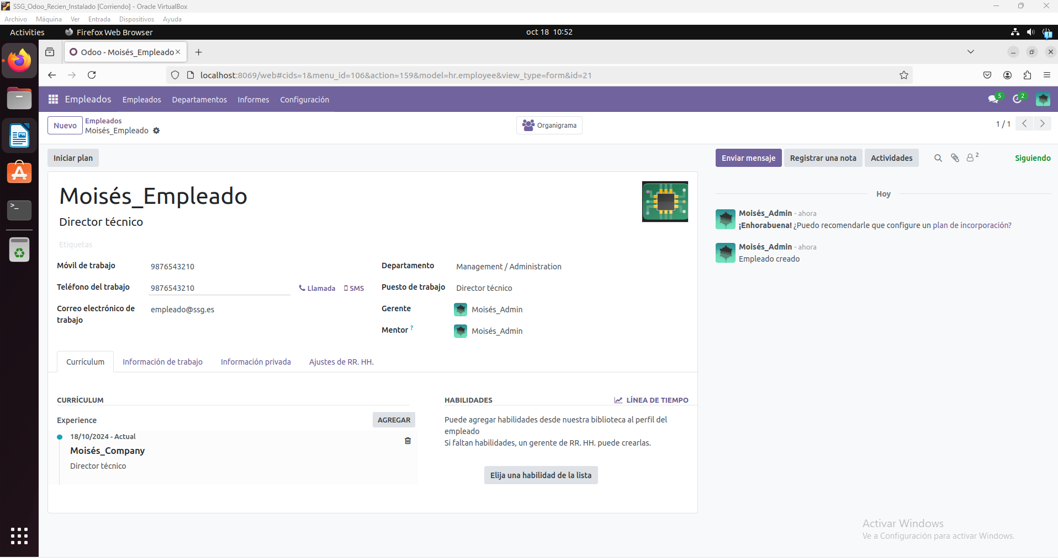

*ORGANIGRAMA DONDE SE OBSERVE POSICIÓN DEL NUEVO EMPLEADO CREADO:*

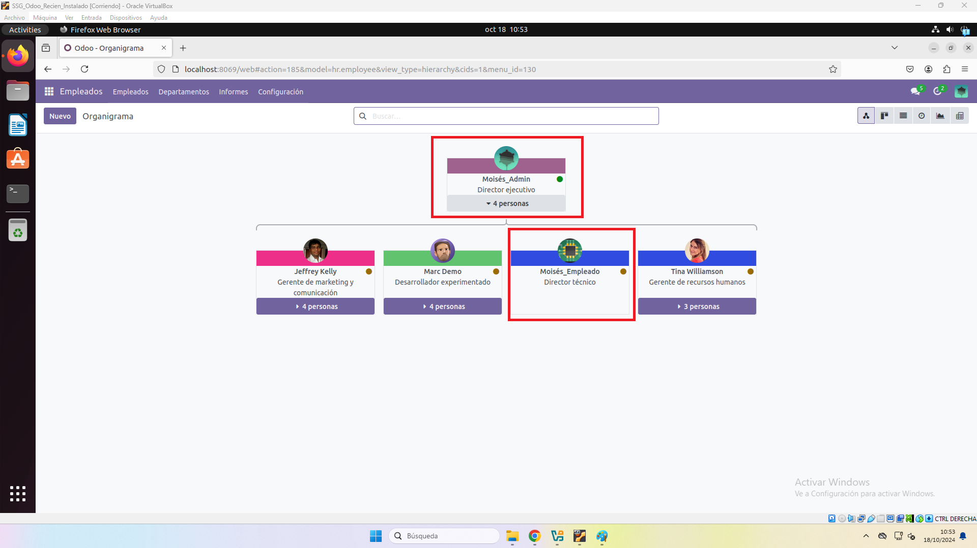

*VISUALIZACIÓN EN MODO LISTA DEL NUEVO EMPLEADO:*

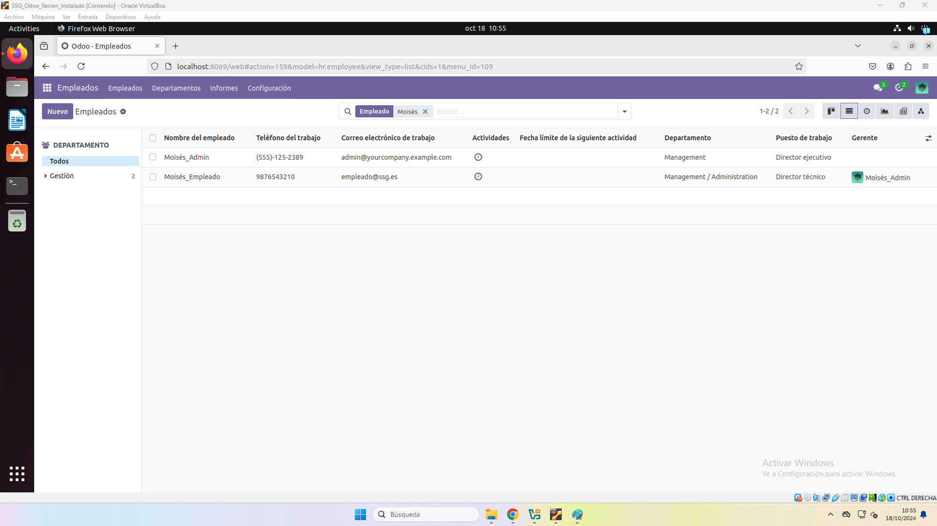

**IMPORTANTE**

**EN TOTAL SE DEBEN SUBIR DOS ARCHIVOS AL CAMPUS correspondiente a esta actividad**

**Se entregarán dos archivos:**

**El documento en formato writer original .odt (*el de la propia actividad se entiende*)**

**El mismo documento en formato .pdf**